- Laboratorijska vježba

- Zadatak
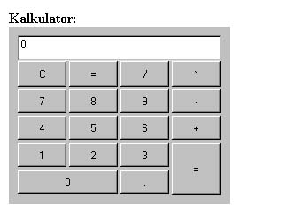
Napraviti jednostavan grafički kalkulator, koristeći korisnička sučelja.

Pomoć:
Kalkulator treba podijeliti na nekoliko panela uz pomoć GridLayout Managera. Preporuka je koristiti GridBagLyout (i GridBagConstraints).
Svaki se panel može opet podijeliti na više panela.
Za polje za prikaz rezultata koristiti TextField, a za prikaz dugma Button.
Detaljne informacije potražiti u JAVA dokumentaciji.

